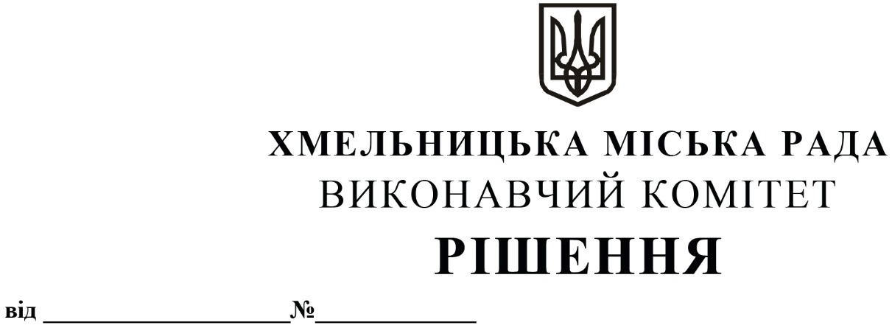
Про продовження договорів оренди
нежитлових приміщень міської
комунальної власності без проведення
аукціону

Розглянувши клопотання орендарів нерухомого майна міської комунальної власності, керуючись Законом України «Про місцеве самоврядування в Україні», Законом України «Про оренду державного та комунального майна» (№157- ІХ), Порядком передачі в оренду державного та комунального майна, затвердженим постановою Кабінету Міністрів України від 03.06.2020 № 483, рішенням четвертої сесії Хмельницької міської ради від 17.02.2021 № 30 «Про особливості передачі в оренду комунального майна Хмельницької міської територіальної громади» виконавчий комітет міської ради

В И Р І Ш И В:

1. Продовжити договори оренди нежитлових приміщень міської комунальної власності без проведення аукціону:

1.1 фізичній особі - підприємцю Миші Тетяні Олегівні нежитлового приміщення в будинку побуту на вул. Кам’янецькій, 2 корисною площею 10,5 кв.м (загальною площею 15,6 кв.м) для надання послуг по ремонту та обслуговуванню медичної техніки строком на п’ять років;

1.2 акціонерному товариству «Укрпошта» нежитлового приміщення на вул. Проскурівській, 73 загальною площею 173,4 кв.м для розміщення відділення поштового зв’язку строком на п’ять років;

1.3 міському комунальному підприємству «Муніципальна телекомпанія «Місто» нежитлового приміщення в будівлі на вул. Проскурівській, 4/3 загальною площею 538,5 кв.м для розміщення підприємства строком на п’ять років;

1.4 Хмельницькому міському центру соціальних служб для сім’ї, дітей та молоді на нежитлові приміщення на вул. Кам’янецькій, 74 корисною площею 101,0 кв.м (загальною площею 139,3 кв.м) для розміщення Центру строком на п’ять років.

2. Контроль за виконанням рішення покласти на заступника міського голови - директора департаменту інфраструктури міста В. Новачка.

Міський голова О. СИМЧИШИН

